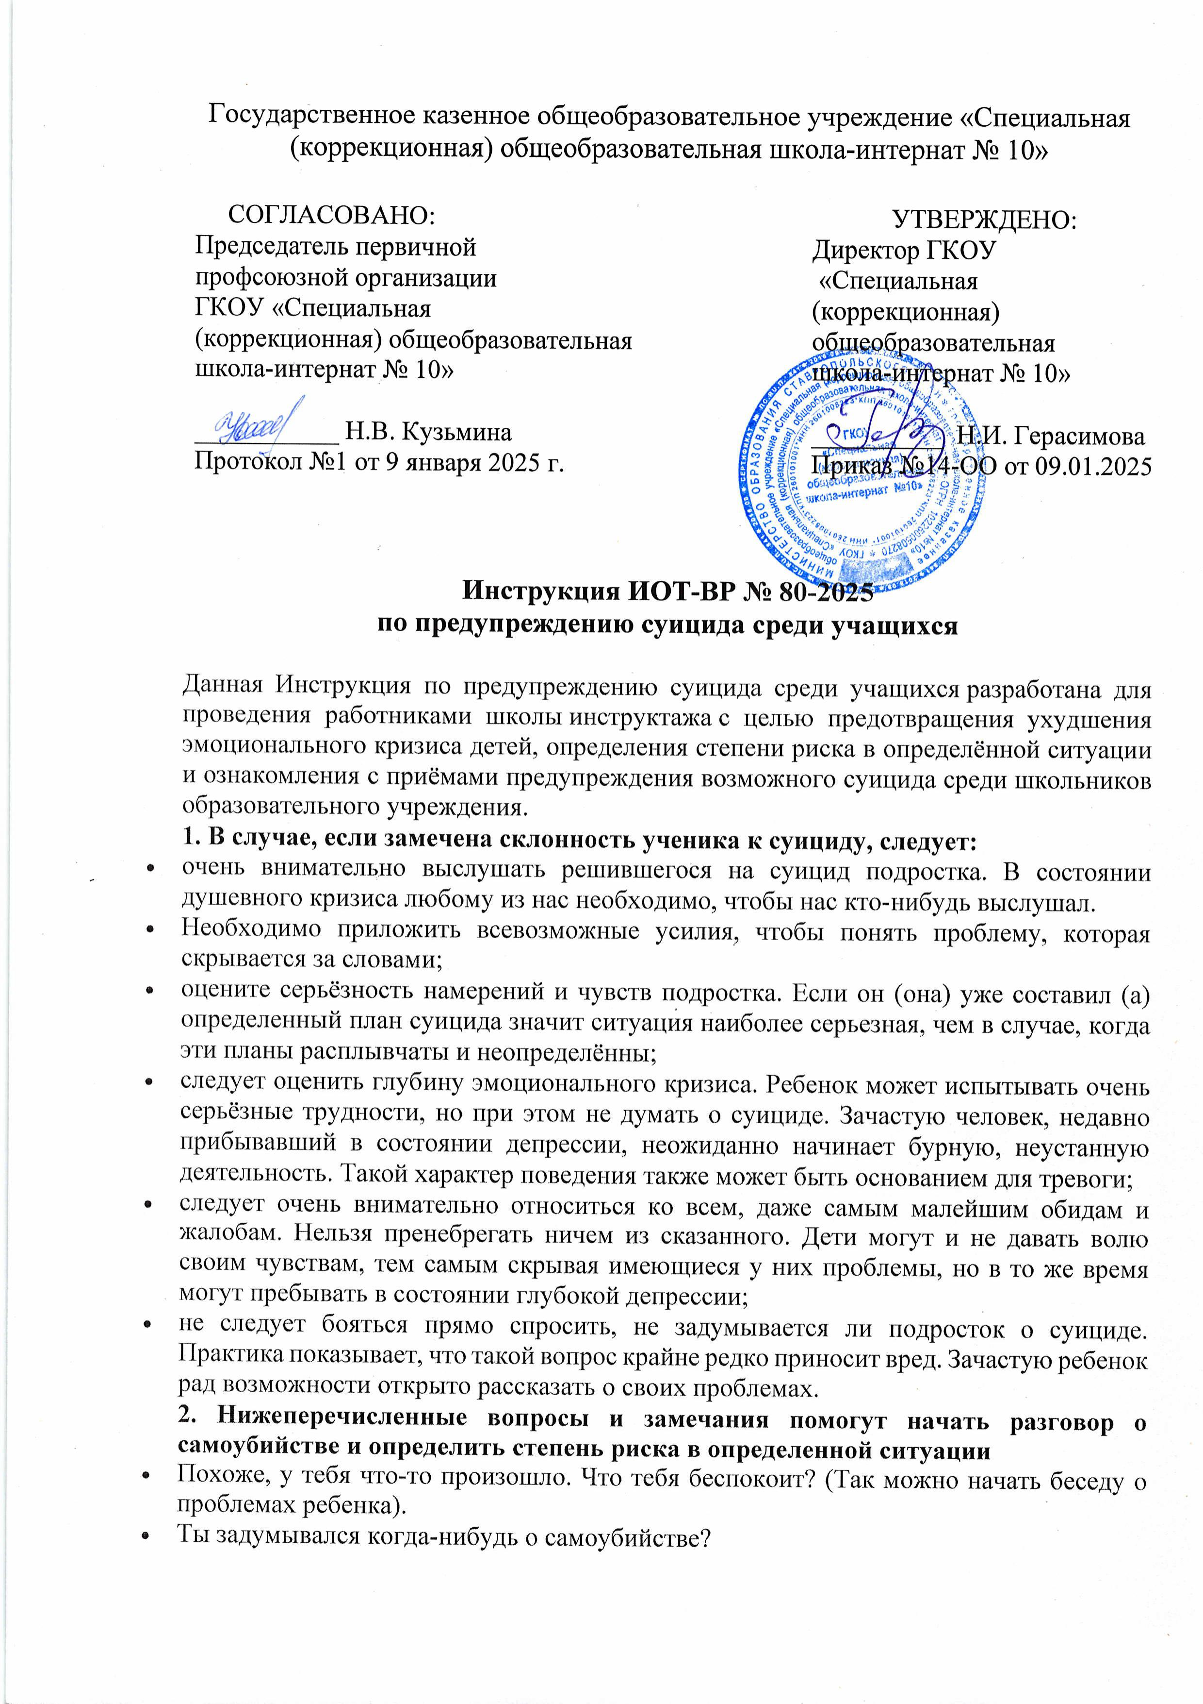

* Каким образом ты планируешь это сделать? (Данный вопрос поможет определить степень риска. Чем более подробно составлен план, тем больше вероятность его выполнения).

**3. Утверждение о том, что кризис уже прошел, не должно вводить вас в заблуждение**

Зачастую подросток чувствовать облегчение после разговора о самоубийстве, но через некоторое время вновь вернётся к тем же мыслям. Поэтому не оставляйте его в одиночестве даже после успешного разговора. Следует поддерживать его и быть настойчивым. Каждый человек в состоянии душевного кризиса нуждается в строгих утвердительных указаниях. Осознание вашей компетентности, что Вы заинтересованы его судьбой и готовы оказать помощь дадут ему эмоциональную поддержку. Следует убедить его в том, что он сделал правильный шаг, приняв вашу помощь. Нужно оценить его внутренние возможности. Если человек способен анализировать и воспринимать советы окружающих, ему будет намного легче восстановить душевные силы и стабильность.

**4. Нужно учесть и иные возможные источники помощи**

друзей, семью, докторов, священников, к которым можно обратиться. Следует попытаться убедить подростка обратиться за помощью к специалистам (психологу, доктору). В противном случае нужно обратиться к ним самим, чтобы совместно разработать стратегию помощи.

**5. Как можно оказать помощь человеку с суицидальными наклонностями**

* В первую очередь, необходимо понять и запомнить, что далеко не каждый потенциальный самоубийца является психически больным. И тех, кого вытащили с того света, совсем не обязательно клеймить психиатрическим диагнозом. Вообще, суицид не является поводом для осуждения. Ясное дело, что человек выбрал не самый лучший и не самый умный вариант решения проблемы. Но это не его вина, а его беда в том, что иных способов он найти не смог.
* Не нужно доверять и широко распространенному мифу о том, что «кто говорит о самоубийстве, никогда этого не сделает». В некоторых случаях заявление о возможном самоубийстве может быть и демонстрацией, но это может быть и криком о помощи, причем вырвавшимся совершенно случайно. И неспециалисту «диагноз» в таком случае поставить очень сложно. Поэтому нельзя пропускать их мимо ушей, а следует уделять внимание подобным заявлениям.
* Очень важно помнить, что часто человеку, находящемуся в состоянии острого кризиса необходимо просто выговориться – эмоциям требуется выход. Ведь, вероятно, что он не может доверить свои чувства кому-либо из близких людей. Поэтому искренний интерес, проявленное участие или просто терпеливое, не оценивающее выслушивание может спасти от суицида ещё одного человека.
* В случае, если ваш ученик в какой-то момент стал вести себя слишком рискованно – это тоже является поводом для того, чтобы прислушаться к его проблемам. Ничего, что он вполне сильная личность – возможно, ему просто недостает душевного тепла и понимания? Стоит учесть, что скрытый самоубийцам зачастую сам вам никогда не пожалуется.
* Необходимо быть очень осторожными с демонстративными самоубийцами. Очень распространенный в народе метод отговорить при помощи фразы – «чего встал, прыгай давай» – может сработать с точностью до наоборот. В таком случае лучше сказать такому самоубийце, что решение о суициде – дело очень личное и вся ответственность за такое решение лежит на исключительно самом человеке.
* Если же кто-либо при помощи попыток самоубийства вами открыто манипулирует, наилучший способ – держаться от него как можно дальше (данным образом, без зрителей спектакль не состоится). Не поддерживайте разговор непригодными способами. Конечно, поддержать иные методы разговора, наиболее допустимые, тут можно и даже необходимо.
* Следует показать людям, склонным к демонстративному самоубийству, что совсем не обязательно значимая личность, объект его внимания, отреагирует именно так, как этого хочет самоубийца: вполне вероятно, что любимый совсем не будет горевать над могилой, а весь окружающий мир совсем не будет мучать себя чувством вины. И убедиться в этом саму лично у него уже не будет возможности. Зачем рисковать своей жизнью лишь для того, чтобы попытаться «кому-то что-то доказать»? Лучший вариант попытаться выйти на диалог конструктивными методами, а такие методы есть в любой ситуации. И Вы сможете помочь ученику, открыв их для него.
* Крайне сложно отговорить ребенка от самоубийства, указывая на его чувство долга: нельзя причинять боль родителям, нельзя оставлять близких, ты не имеешь на это права… Такого вида давление может только подтолкнуть к роковому шагу: мол, я настолько уже ничего не значу, что и жизнью собственной распоряжаться не вправе! Нужно постараться убедить этого ребенка в том, что если он желает в этой жизни быть значимой личностью: не лучше ли будет приложить свою голову и руки к тому, чтобы добиться значимости наиболее адекватными методами?
* Крайне важно переключить потенциального самоубийцу с мысли о самоубийстве. Но нельзя говорить ему «Да ты не думай об этом!»; его мысли будут вновь и вновь возвращаться к «запретному плоду». Проведите такой эксперимент. Представьте, что вам сказали: «Не думай о слоне». Ну и как, о чем вы сейчас в первую очередь подумали? То-то и оно. Точно так же не следует прямо отговаривать человека «не думать о суициде». Лучше дать ему другую работу для мозгов!
* Следует воспользоваться помощью специалиста. Если Вы отметили в поведении, внешнем виде, во время беседы с ребенком возможные признаки приближающегося самоубийства, не пытайтесь решить данную проблему сами, не бойтесь обратиться за помощью к психологу образовательного учреждения. Это внесет большой вклад в спасение чужой жизни.

…Всегда помните, что виновных в суициде, как правило, нет. Любое самоубийство – это личное, осознанное решение самого человека. И распоряжаться своей жизнью – неотъемлемое право каждой личности. Но лучшей профилактикой самоубийства является предоставление возможности каждому ощутить это право, равно как и право искать иные способы решения проблем. Когда человек чувствует себя нужным хотя бы самому себе, если он имеет право голоса хотя бы по отношению к себе самому – уже хотя бы, поэтому жизнь начинает представлять для него достаточно большую ценность!

**6. Приемы предупреждения суицида**

* ВОСПРИНИМАТЬ ЕГО (ЕЁ) ВСЕРЬЁЗ. Не следует относиться снисходительно: он уже не «на верхнем уровне детскости», а на «нижнем уровне взрослости».
* ВСЕГДА ВЫСЛУШИВАЙТЕ – «Я слышу тебя». Не старайтесь сразу броситься разуверять его или утешать общими фразами типа «Ну, все не так плохо», «Вам станет лучше», «Не стоит этого делать». Нужно дать ему возможность выговориться. Задавайте ему вопросы и внимательно слушайте.
* В случае, если его слова вас пугают, необходимо сказать об этом прямо. Его уже поздно оберегать: ему требуется помощь, а не фальшивые заверения о том, что всё хорошо.
* ОБСУЖДАЙТЕ – открытое обсуждение планов и проблем убирает тревожность. Не стоит бояться говорить об этом – большинство людей чувствуют неловкость, говоря о суициде, и это проявляется в отрицании или избегании этой темы. Разговоры не могут спровоцировать суицида, тогда как избегание этой темы увеличивает тревожность, подозрительность к собеседнику.
* Не оказывайте давления на него. Но покажите, что его судьба вам не безразлична.
* БУДЬТЕ ОЧЕНЬ ВНИМАТЕЛЬНЫ к косвенным показателям при предполагаемом самоубийстве. Любое шутливое упоминание или угрозу нужно воспринимать всерьез. Подростки зачастую отрицают, что говорили всерьез, пытаются высмеивать собеседника за его излишнюю тревожность, могут изображать гнев. Говорите, что вы принимаете их всерьез.
* ЗАДАВАЙТЕ ВОПРОСЫ – обобщайте, выполняйте рефрейминг – «Такое впечатление, что ты на самом деле говоришь...», «Большинство людей задумывалось о самоубийстве...», «Ты когда-нибудь думал, как совершить его?» Если вами получен ответ, переходите на конкретику. Пистолет? А ты когда-нибудь стрелял? А где ты его возьмешь? Что тогда произойдет? А что если ты промахнешься? Кто тебя найдет? Ты думал о своих похоронах? Кто на них придет? Недосказанное, затаенное вы должны сделать явным. Помогите подростку открыто говорить и думать о своих помыслах.
* ПОДЧЕРКИВАЙТЕ ВРЕМЕННЫЙ ХАРАКТЕР проблем – признавайте, что его чувства очень сильны, проблемы очень сложны – узнайте, как вы можете помочь, так как вам он уже доверяет. Постарайтесь узнать, кто еще мог бы помочь в данной ситуации.
* Если вы не очень хорошо разбираетесь в теме, отправьте ребенка к тому, кто лучше вас сможет понять его чувства (другому специалисту). Ищите информацию вместе с ним. В этом случае, признав свою некомпетентность, вы завоюете уважение. В последствии, когда ситуация прояснится, сможете помочь добрым советом.

Инструкцию разработал:

специалист по охране труда __________ / Лагунова Е.А.

С инструкцией ознакомлен (а)

Лист ознакомления с инструкцией ИОТ-ВР № 80-2025

по предупреждению суицида среди учащихся, утвержденной приказом №14-ОО от 09.01.2025 ГКОУ «Специальная (коррекционная) общеобразовательная школа-интернат № 10»

|  |  |  |  |  |
| --- | --- | --- | --- | --- |
| №  п/п | Ф.И.О. | Должность | Подпись | Дата |
|  |  |  |  |  |
|  |  |  |  |  |
|  |  |  |  |  |
|  |  |  |  |  |
|  |  |  |  |  |
|  |  |  |  |  |
|  |  |  |  |  |
|  |  |  |  |  |
|  |  |  |  |  |
|  |  |  |  |  |
|  |  |  |  |  |
|  |  |  |  |  |
|  |  |  |  |  |
|  |  |  |  |  |
|  |  |  |  |  |
|  |  |  |  |  |
|  |  |  |  |  |
|  |  |  |  |  |
|  |  |  |  |  |
|  |  |  |  |  |
|  |  |  |  |  |
|  |  |  |  |  |
|  |  |  |  |  |
|  |  |  |  |  |
|  |  |  |  |  |
|  |  |  |  |  |
|  |  |  |  |  |
|  |  |  |  |  |
|  |  |  |  |  |
|  |  |  |  |  |
|  |  |  |  |  |
|  |  |  |  |  |
|  |  |  |  |  |
|  |  |  |  |  |
|  |  |  |  |  |
|  |  |  |  |  |
|  |  |  |  |  |
|  |  |  |  |  |
|  |  |  |  |  |
|  |  |  |  |  |
|  |  |  |  |  |
|  |  |  |  |  |
|  |  |  |  |  |
|  |  |  |  |  |
|  |  |  |  |  |
|  |  |  |  |  |
|  |  |  |  |  |
|  |  |  |  |  |
|  |  |  |  |  |
|  |  |  |  |  |
|  |  |  |  |  |
|  |  |  |  |  |
|  |  |  |  |  |
|  |  |  |  |  |
|  |  |  |  |  |
|  |  |  |  |  |
|  |  |  |  |  |
|  |  |  |  |  |
|  |  |  |  |  |
|  |  |  |  |  |
|  |  |  |  |  |
|  |  |  |  |  |